Petržel zahradní ( Petroselinum crispum), čeleď - miříkovité

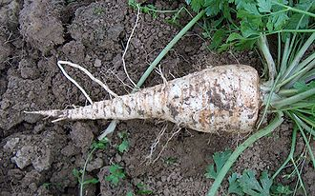
Původ: východní Středozemí, rozšíření do mírného pásma
Význam: potravinářství ( při přípravě jídel, salátů, polévek ), lékařství
Biologická charakteristika: dvouletá: 1.první rok vytváří přízemní růžici listů 2.druhý rok – mohutná lodyha s okoličnatým květenstvím
Kořen-podobný mrkvi- vřetenovitý, bílý
Listy- zpeřené, hladké
Plod- nažka
Druhy petržele: 1.petržel zahradní ( Petroselinum crispum)
2.Petržel zahradní – italská (Petroselinum crispum neapolitanum )
Dělení petržele podle způsobu použití: a) petržel obecná kořenová b)petržel obecná naťová
Obsah látek:
Silice ( 7% plody , o,5% kořeny ) - hlavní složka apiol ,.
Další látky: terpeny, flavonoidy, , slizy, sacharidy, provitanín A, vitamíny B,C, E, miner.látky – K, Mg, FE, Ca Na. Listy – vysoký obsah kys.listové

Požadavky na prostředí
Půda: hluboká - rozrůstání kořene do hloubky
Hnojení: požadavky na org. hnojení nemá - nesnáší čerstvý hnůj – 2 – 3 trať
Průmyslová hnojiva- hnojení prospívá

technologie pěstování
a)rané odrůdy: výsev –klíčivost – 6 týdnů, již na podzim ( říjen- listopad), š.ř.30 m, v ř.3 cm
b)pozdní odrůdy: výsev – co nejdříve zjara
ošetřování: jednocení, okopávání a závlaha
sklizeň: : před příchodem mrazů

Petržel naťová ( Petroselinum crispum v. vulgare)
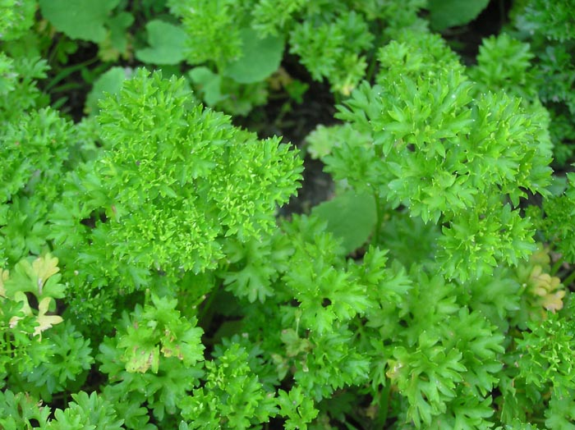
Biol.charakteristika: nevytváří silný kořen, list – hustý zkaeřený
význam: a)potravinářství, mrazírny, sušení
sklizeň: celoroční, kořeny se nevyrývají, dobře přezimují, jaro – na přezimovaných rostlinách obrážejí listy

